Дума Ханкайского муниципального района
(2015-2020 гг.)
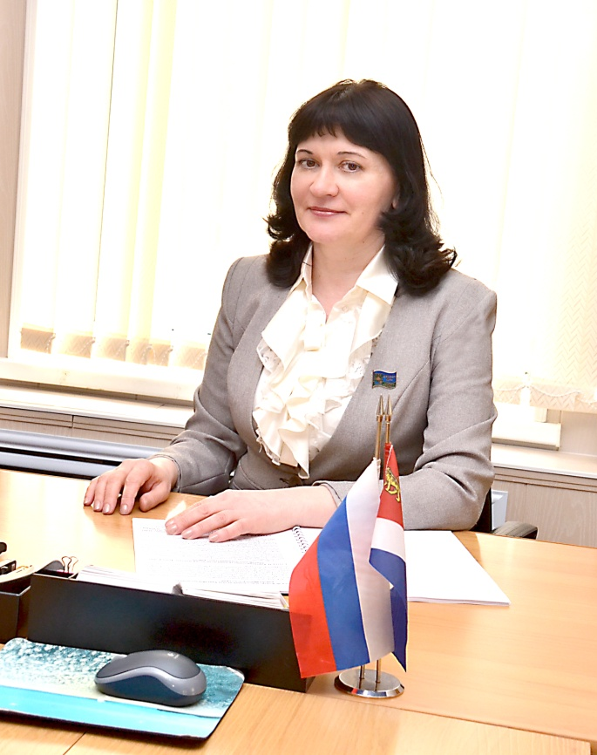

Председатель Думы Ханкайского
муниципального района
Елена Никифоровна Литовченко

В составе Думы 5-го созыва работают 14 депутатов: Брижатая Ольга Анатольевна, Литовченко Елена Никифоровна, Коваль Денис Михайлович, Галевич Евгений Михайлович, Колыпайло Сергей Иванович, Юдицкий Алексей Юрьевич, Черкас Игорь Анатольевич, Попов Сергей Петрович, Вальк Сергей Вагурович, Заяц Марина Анатольевна, Притеев Анатолий Юрьевич, Козырев Валентин Михайлович, Костенко Роман Сергеевич, Павленко Анна Владимировна.
Первое заседание состоялось 29 сентября 2015 года. За полтора года работы депутаты приняли 164 решения, некоторые из которых, принимались впервые в истории Ханкайского района. Например, решение об избрании Главы Ханкайского муниципального района, об утверждении норм градостроительного проектирования Ханкайского муниципального района и др. Депутатский корпус пятого созыва продолжает традиции Думы: шефствует над памятником «Смерть – скала», установленным героям, погибшим в годы Гражданской войны. Депутаты принимают участие в акциях «Помоги собраться в школу», «Подарок под елочку». Продолжается активная работа постоянных комиссий Думы Ханкайского муниципального района, где решаются важные и злободневные вопросы жизнедеятельности района.

